PROYECTO INTEGRADOR
Monitoreo Inteligente de Aula mediante IoT y MQTT
Asignatura: Internet de las Cosas (IoT) – TSI519
Programa: Tecnología en Desarrollo de Sistemas Informáticos
Semestre IV – Grupo B192
Institución: UTS
Integrantes:
Sebastián Gómez Sandoval
Santiago Andrés González López
Docente: Eliecer Montero Ojeda
Fecha: octubre de 2026

1. Introducción
El proyecto integrador “Monitoreo Inteligente de Aula” propone una solución de Internet de las Cosas (IoT) para adquirir variables ambientales y transmitirlas a través de una red inalámbrica. La solución reúne un microcontrolador ESP8266/NodeMCU, un sensor DHT11 para medir temperatura y humedad y un sensor LDR para obtener una lectura analógica relacionada con la luminosidad. Los datos se envían mediante el protocolo MQTT a un broker, donde pueden ser observados desde una herramienta cliente como MQTT Explorer.
La integración de sensores, conectividad WiFi y mensajería permite pasar de una lectura local a un esquema de supervisión distribuida. De esta manera, las mediciones pueden consultarse desde diferentes clientes y servir como base para futuras funciones de visualización histórica, alertas y automatización. El alcance documentado aquí diferencia las funciones probadas de aquellas que se plantean como mejoras posteriores.

2. Objetivos
- Integrar un microcontrolador con sensores ambientales para adquirir temperatura, humedad y luminosidad.
- Conectar el dispositivo a una red WiFi y al broker MQTT broker.hivemq.com.
- Organizar la telemetría mediante tópicos MQTT identificados para cada variable y el estado del dispositivo.
- Observar los mensajes publicados y documentar el funcionamiento mediante herramientas de monitoreo.
- Identificar limitaciones técnicas y mejoras necesarias para ampliar la solución.

3. Componentes y herramientas
Componente / herramienta | Función dentro del proyecto
ESP8266 / NodeMCU | Controlador principal con conectividad WiFi y ejecución del cliente MQTT.
Sensor DHT11 | Medición de temperatura y humedad relativa.
Sensor LDR conectado a A0 | Lectura analógica asociada con la luminosidad del entorno.
Protoboard, cables y alimentación USB | Montaje físico y conexión de los componentes.
Arduino IDE y bibliotecas DHT / PubSubClient | Edición, carga del programa y lectura del sensor y comunicación MQTT.
Broker público HiveMQ | Recepción y distribución de mensajes MQTT mediante el host broker.hivemq.com, puerto TCP 1883.
MQTT Explorer y cliente web MQTT | Inspección de tópicos y pruebas de publicación.

4. Descripción del funcionamiento
Al iniciar, el programa configura la comunicación serial y el sensor DHT11. Luego intenta conectarse a la red WiFi configurada y establece una conexión MQTT con el broker público. Cuando la conexión está activa, publica un estado inicial y realiza lecturas periódicas. Aproximadamente cada cinco segundos obtiene temperatura y humedad desde el DHT11, además de una lectura analógica del LDR, y envía los valores a sus tópicos correspondientes. Las lecturas y los mensajes de estado también pueden revisarse en el Monitor Serial.
El broker funciona como intermediario: recibe las publicaciones del dispositivo y las distribuye a los clientes que estén suscritos a los tópicos pertinentes. Esta arquitectura permite separar el dispositivo que produce los datos de las aplicaciones que los consultan.

5. Organización de los tópicos MQTT
Los tópicos emplean una jerarquía que agrupa el contexto del aula, la asignatura y el identificador del equipo. Esta estructura facilita reconocer el propósito de cada mensaje y mantener ordenadas las variables.
Tópico | Contenido esperado | Estado de implementación
aula/uts/grupo_santiagoysebastian/temperatura | Temperatura en °C | Publicación periódica implementada
aula/uts/grupo_santiagoysebastian/humedad | Humedad relativa en % | Publicación periódica implementada
aula/uts/grupo_santiagoysebastian/luminosidad | Lectura analógica del LDR | Publicación periódica implementada
aula/uts/grupo_santiagoysebastian/estado | Estado de conexión o lectura | Publicación implementada
aula/uts/grupo_santiagoysebastian/actuadores/led_rojo | Comando/estado de LED | Tópico declarado; falta lógica de recepción y control
aula/uts/grupo_santiagoysebastian/actuadores/buzzer | Comando/estado de buzzer | Tópico declarado; falta lógica de recepción y control

6. MQTT y HTTP en la solución
MQTT utiliza un modelo de publicación/suscripción a través de un broker. El dispositivo publica cada medición en un tópico y varios clientes suscritos pueden recibirla sin que el sensor deba realizar una petición individual para cada consumidor. Su sobrecarga reducida lo hace apropiado para telemetría periódica y dispositivos con recursos limitados.
HTTP se basa habitualmente en un modelo de petición/respuesta y resulta útil para servir páginas web, crear API y consultar recursos. En el proyecto ambos protocolos pueden complementarse: MQTT para distribuir las mediciones y HTTP para una interfaz web o un servicio de consulta.

7. Calidad de servicio y seguridad
El programa utiliza la biblioteca PubSubClient, cuyas publicaciones se realizan con QoS 0. Este nivel no solicita confirmación de entrega y puede ser suficiente para lecturas periódicas, dado que una medición nueva llega poco después. Si se requieren comandos de actuadores con entrega al menos una vez, debe evaluarse una biblioteca que permita publicar con QoS 1 y realizar pruebas específicas; no debe afirmarse que el código actual implementa QoS 1 o QoS 2.
La conexión documentada usa el puerto TCP 1883 sin TLS. Por tratarse de un broker público, los nombres de tópicos no deben considerarse privados. Las credenciales WiFi deben mantenerse fuera de informes y repositorios; en este documento no se incluyen contraseñas.

8. Pruebas y evidencias
Las evidencias del trabajo contemplan el montaje físico, el Monitor Serial y la visualización de tópicos en MQTT Explorer. En las capturas de funcionamiento se reportan los tópicos de temperatura, humedad, luminosidad y estado del equipo. Las pruebas manuales desde un cliente MQTT sirven para familiarizarse con la publicación de mensajes, pero no sustituyen la evidencia de valores publicados automáticamente por la placa.
Para una validación completa también se recomienda conservar capturas donde se observen valores que cambian periódicamente y mensajes recibidos de dos equipos diferentes. La presencia de tópicos ajenos en el árbol del cliente no demuestra, por sí sola, que el dispositivo se haya suscrito y recibido sus mensajes en tiempo real.

9. Evidencia visual
Se incorporan imágenes disponibles en el documento de trabajo como apoyo visual. La interpretación de cada captura debe limitarse a lo que efectivamente muestra.
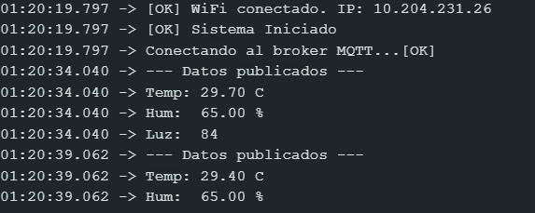
Figura 1. Evidencia visual del montaje o de la supervisión MQTT.
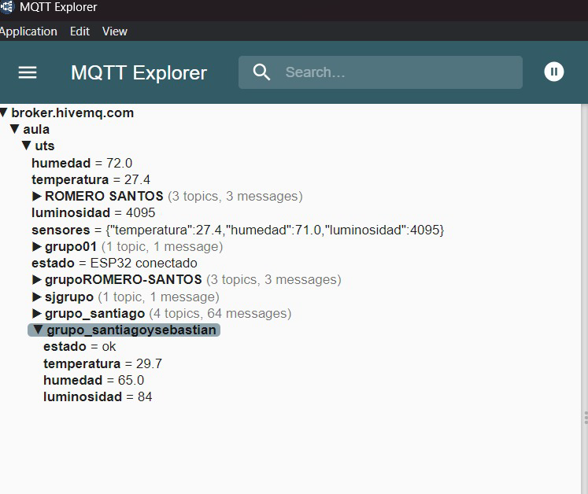
Figura 2. Evidencia visual del montaje o de la supervisión MQTT.
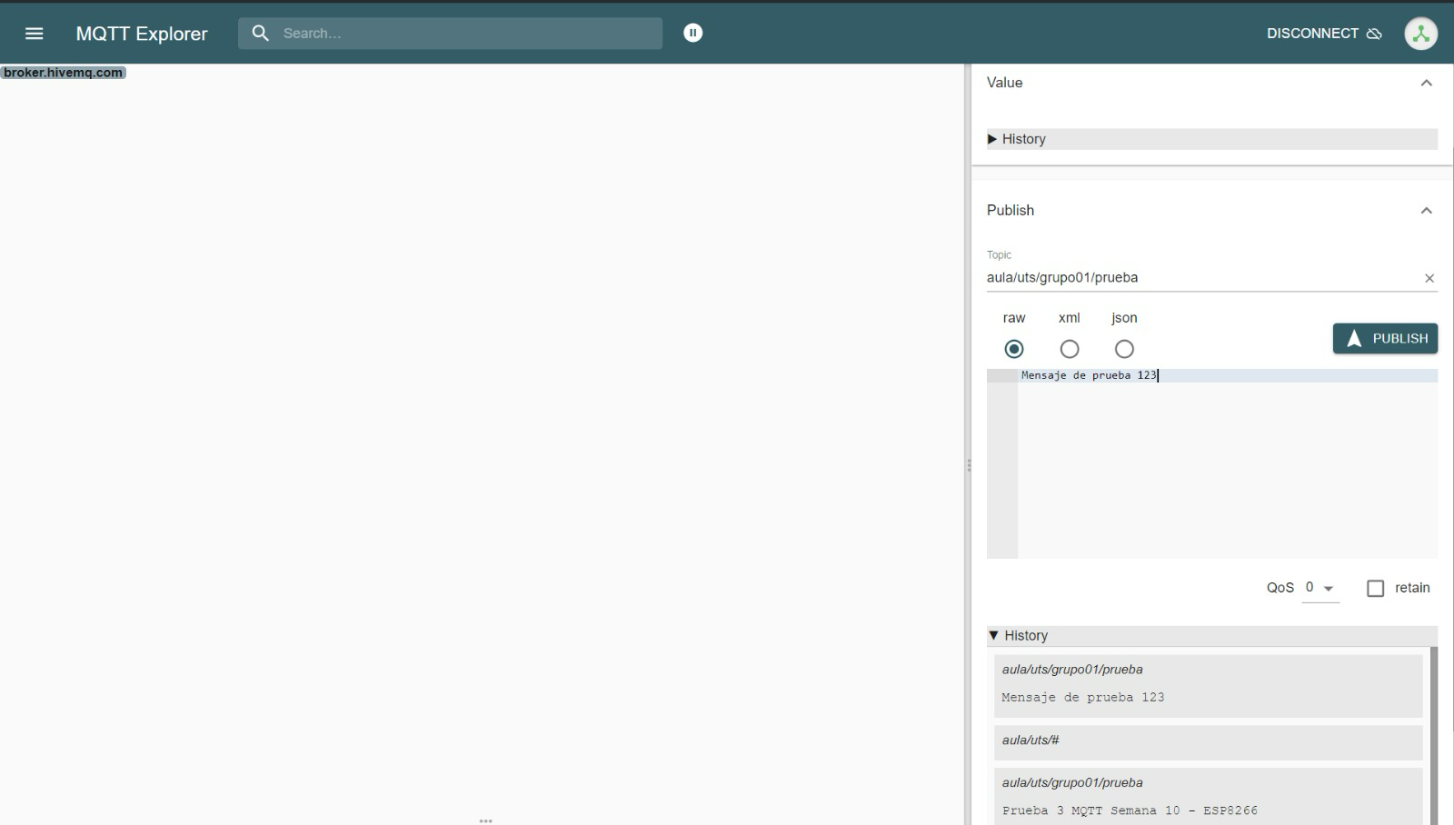
Figura 3. Evidencia visual del montaje o de la supervisión MQTT.
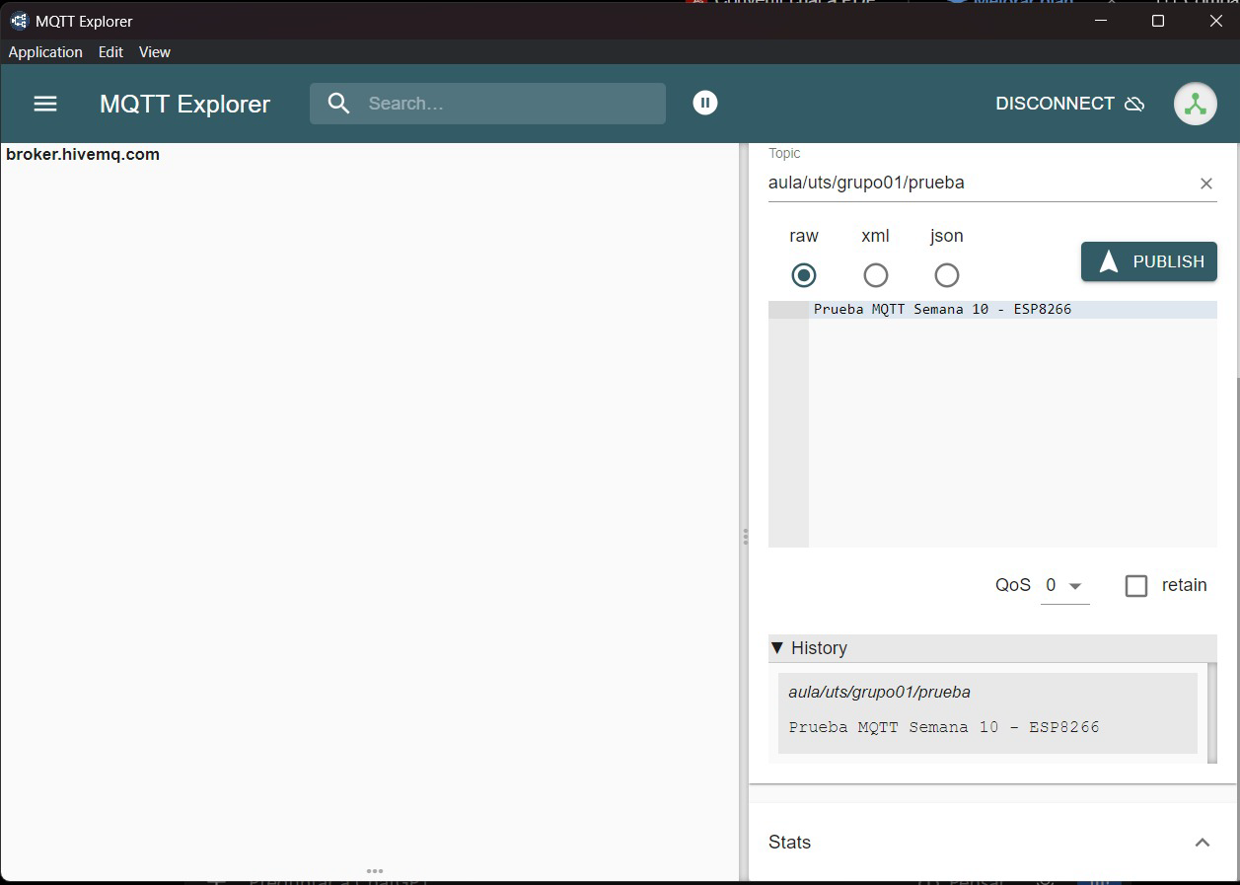
Figura 4. Evidencia visual del montaje o de la supervisión MQTT.

10. Limitaciones y mejoras propuestas
- Completar una función callback para procesar mensajes entrantes y desarrollar la lógica de control físico del LED y el buzzer, si estos actuadores forman parte del alcance final.
- Validar y documentar la recepción de mensajes procedentes de al menos dos equipos diferentes.
- Adjuntar evidencias donde se distingan la conexión del dispositivo, la publicación periódica y los valores recibidos por el broker.
- Si se requiere QoS 1 o 2 desde el microcontrolador, utilizar una biblioteca compatible y verificar el comportamiento con pruebas.
- Confirmar con el docente la plataforma de hardware aceptada: el prototipo descrito utiliza ESP8266/NodeMCU; si se exige ESP32, deberá adaptarse y probarse el programa.
- Como ampliación futura, integrar un tablero de visualización y almacenamiento histórico; estas funciones no se presentan como implementadas en el estado documentado.

11. Conclusiones
El proyecto integrador reúne los elementos fundamentales de una solución IoT de monitoreo: adquisición de variables mediante sensores, procesamiento en un microcontrolador, conectividad WiFi y transmisión de datos por MQTT. La organización de los tópicos facilita identificar cada variable y permite que diferentes clientes consulten las publicaciones del dispositivo.
La implementación documentada establece una base para ampliar el sistema con visualización, registro histórico y automatización. Para considerar completo el funcionamiento integral, es importante distinguir la telemetría que ya se publica de las funciones pendientes, en particular la recepción de comandos para actuadores y la demostración verificable de mensajes recibidos de otros equipos.

12. Referencias
- OASIS. (2019). MQTT Version 5.0. https://docs.oasis-open.org/mqtt/mqtt/v5.0/mqtt-v5.0.html
- Nick O’Leary. (s. f.). PubSubClient: Arduino Client for MQTT. https://github.com/knolleary/pubsubclient
- Adafruit. (s. f.). DHT sensor library. https://github.com/adafruit/DHT-sensor-library
- Espressif Systems. (s. f.). ESP8266 Arduino Core Documentation. https://arduino-esp8266.readthedocs.io/
- HiveMQ. (s. f.). MQTT Essentials. https://www.hivemq.com/mqtt-essentials/

